Where on Google Earth is Carmen Sandiego?

<https://earth.google.com/web/data=CiQSIhIgYmU3N2ZmYzU0MTc1MTFlOGFlOGZkMzdkYTU5MmE0MmE>

Investigações

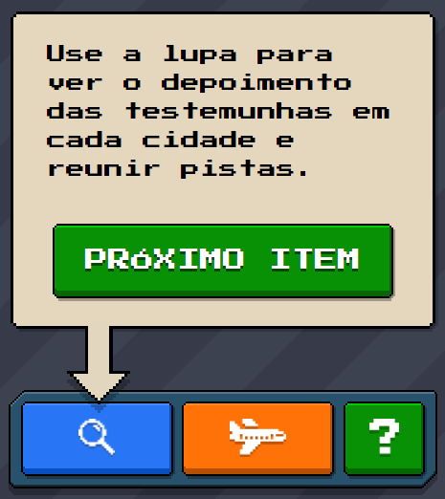

Viajem

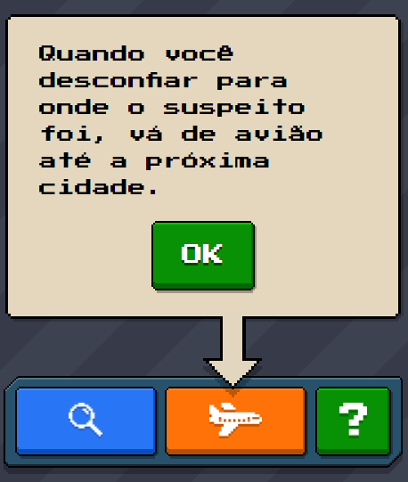

Apresentação do local onde está sendo visitado.

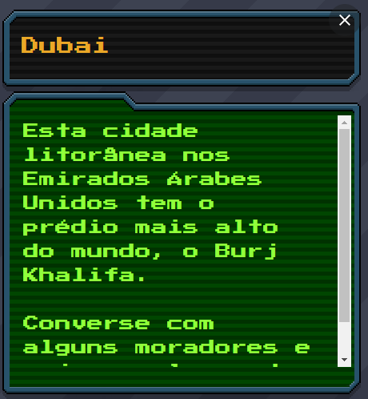

Ao clicar em investigar, as 3 (três) opções de locais são apresentadas para o jogador escolher

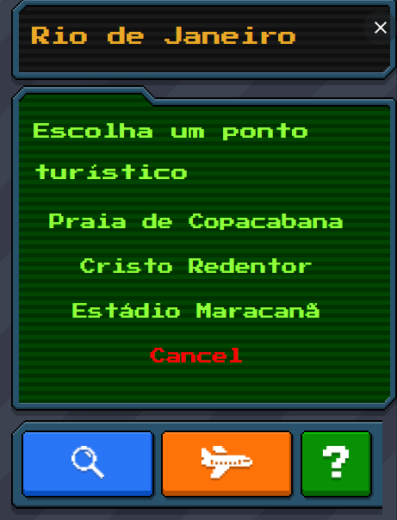

Após escolher o local, as dicas são apresentadas.

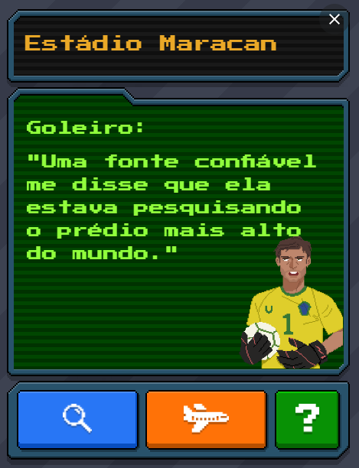

Ao clicar em viajar, as cidades disponíveis. Ao clicar na cidade, o jogo vai para a cidade escolhida. Ao clicar em cancelar, volta para a tela anterior.

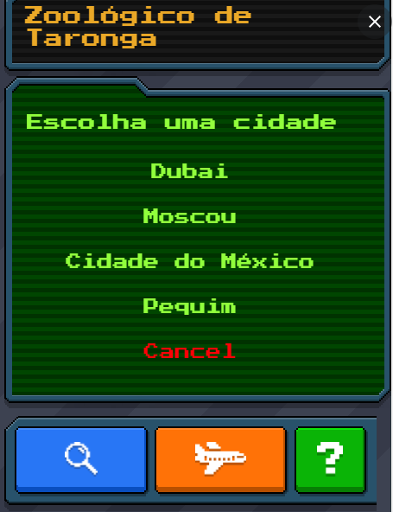

Ao clicar na cidade, o mapa corre e o novo local é apresentado.

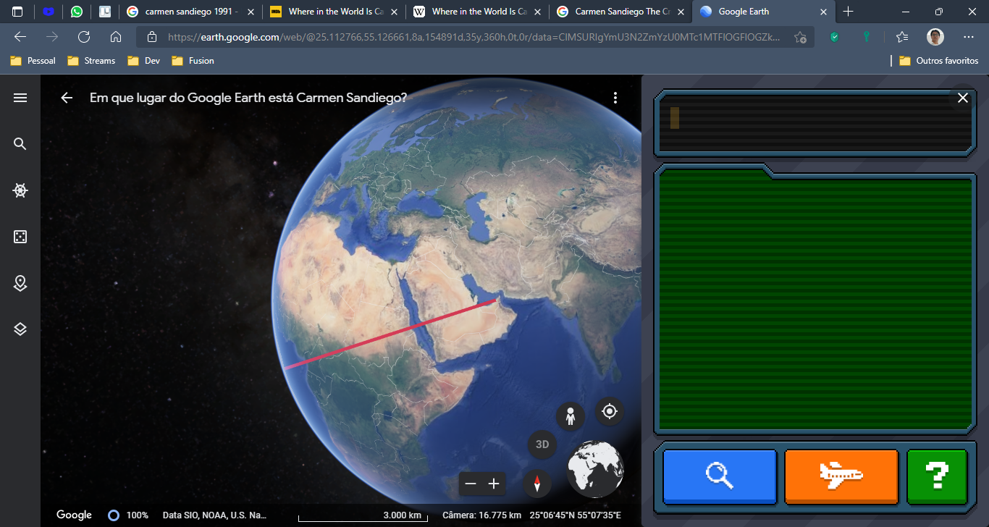

Após um determinado número de locais, não são mais apresentadas dicas. A testemunha somente diz pra ficar alerta.

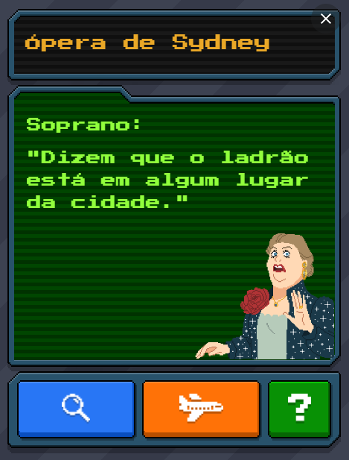

Após selecionar os pontos de investigação, entre as opções na lista de testemunhas sem dicas. O suspeito aparece.

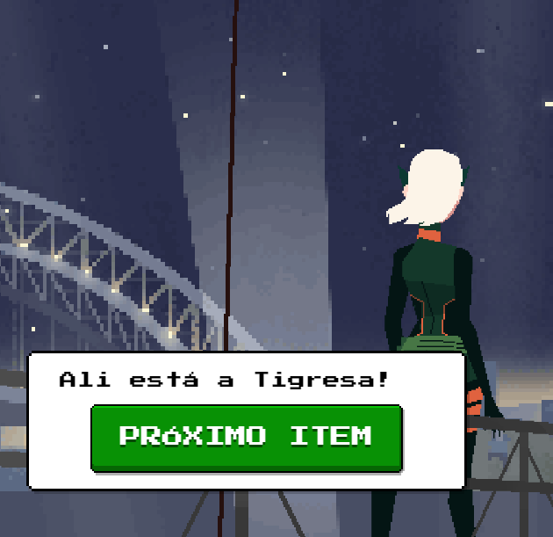

Fim.